桂林漓江5天4晚跟团游行程单
奢享漓江
产品编号 | GX1751952457cV | 出发地 | 江苏省-南京市 | 目的地 | 广西壮族自治区-桂林市
行程天数 | 5 | 去程交通 | 飞机 | 返程交通 | 飞机
参考航班 | 无
产品亮点 | ❀独家安排桂林漓江漓江第一湾【相公山】
产品介绍 | 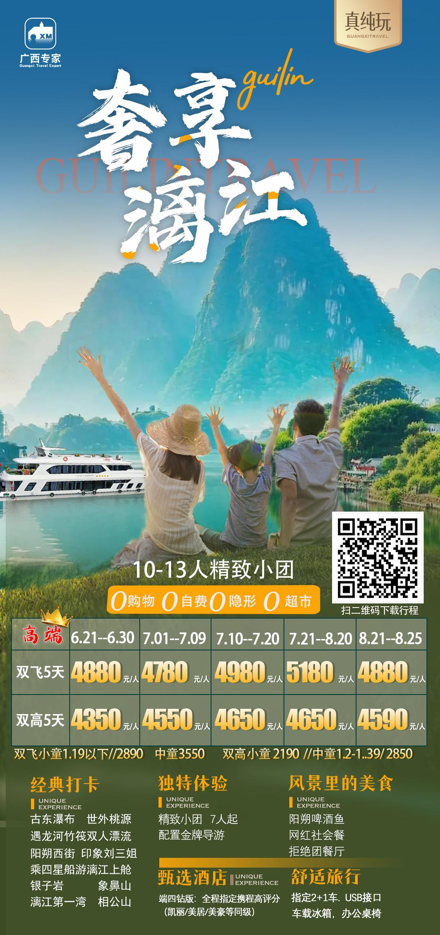
行程安排
D1
行程详情 | 抵达桂林，自由活动  根据飞机/动车/高铁/火车抵达桂林的时间，专业接站人员在出站口举“玩偶”的接站标准接机/站，导游或专门的接站师傅会会在您到达前一天20点以前与您取得联系，请保持通讯畅通。
用餐 | 早餐：X 午餐：X 晚餐：X
住宿 | 桂林
D2
行程详情 | 桂林-阳朔  早餐后前往漓江码头乘【四星豪华游船·头等舱上舱】游览“百里画廊”—漓江（AAAAA级，船程约4小时，船上享用精品自助餐，豪华沙发座椅，高速wifi全船覆盖；360°全景观光甲板；全船智能中央空调）欣赏漓江风光：九马画山、黄布倒影、兴平佳境、浪石烟雨、八仙过江等；体验“世界上最美丽的地方”。“江作青罗带,山如碧玉簪”；船行江中，宛如迎面打开一幅幅奇妙山水画卷，真正体会到“船在江中走，人在画中游”的绝美漓江仙境，停车场到漓江码头电瓶车（15元/人，已含） 。
用餐 | 早餐：√ 午餐：√ 晚餐：X
住宿 | 阳朔
D3
行程详情 | 阳朔-桂林  游览【银子岩】（约60分钟），银子岩溶洞是典型的喀斯特地貌，贯穿十二座山峰，属层楼式溶洞，洞内汇集了不同地质年代发育生长
用餐 | 早餐：√ 午餐：√ 晚餐：X
住宿 | 桂林
D4
行程详情 | 桂林  游览【象鼻山】象鼻山是桂林的城徽山，是桂林旅游的标志山，它坐落在桂林市中心的漓江与桃花江汇流处，形似一头鼻子伸进漓江饮水的巨象，象鼻和象腿之间是面积约一百五十平米的圆洞，江水穿洞而过，如明月浮水。坐落西岸的象山水月与漓江东岸的穿月岩相对，一挂于天一浮于水，形成"漓江双月"的奇特景观。
用餐 | 早餐：√ 午餐：√ 晚餐：X
住宿 | 桂林
D5
行程详情 | 返程  旅途结束：根据航班/列车时间，桂林机场乘航班/桂林火车站乘坐火车返回，结束愉快旅程，返回温馨的家！
用餐 | 早餐：√ 午餐：X 晚餐：X
住宿 | 家园
费用说明
费用包含 | 用车 桂林当地空调VIP旅游车，每人一正座（21座以下的车型均无行李箱），（3人以下（含）用车5座、6人以下(含)用车则改为商务车） ，7人以上安排2+1商务车保证：（车载冰箱、车载办公桌、USB接口）。
费用不包含 | 自由活动期间交通费、餐费、等私人费用；
其他说明
预订须知 | · 重要提示 ·

